Inserir Diâmetro do Hidrômetro
O objetivo desta funcionalidade é inserir o diâmetro do hidrômetro, podendo ser acessada no caminho GSAN > Micromedição > Hidrômetro > Inserir Diâmetro do Hidrômetro.
Verifica preenchimento dos campos
- Caso o usuário não informe ou selecione o conteúdo de algum campo necessário à inclusão do diâmetro do hidrômetro, será exibida a mensagem “Informe «nome do campo que não foi preenchido ou selecionado»”.
Verifica existência do diâmetro do hidrômetro.
- Caso a descrição do diâmetro do hidrômetro já exista no sistema, será exibida a mensagem “Diâmetro do Hidrômetro « descrição do diâmetro do hidrômetro » já existe no cadastro”.
Verifica sucesso da operação
- Caso o código de retorno da operação efetuada no banco de dados seja diferente de zero, será exibida a mensagem conforme o código de retorno.
Informe os dados obrigatórios para realizar a inclusão do diâmetro do hidrômetro e clique no botão .
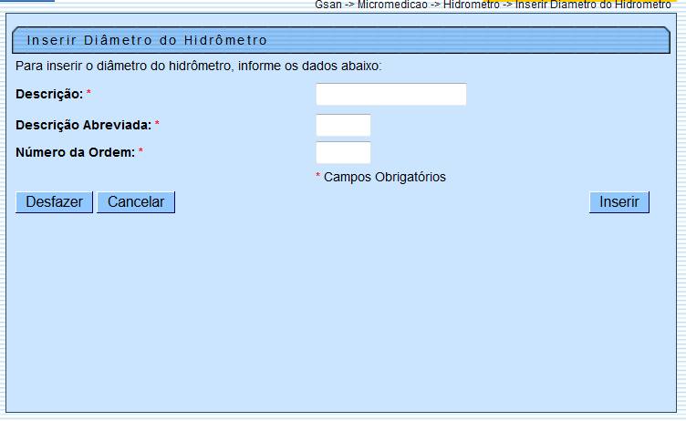

Preenchimento dos Campos
Campo | Orientações para Preenchimento
Descrição(*) | Campo obrigatório - Informe a Descrição, com no máximo 20 (vinte) caracteres.
Descrição Abreviada(*) | Campo obrigatório - Informe a Descrição abreviada, com no máximo 5 (cinco) caracteres.
Número da Ordem(*) | Campo obrigatório - Informe número da ordem, com no máximo 4 (quatro) caracteres.

Tela de Sucesso
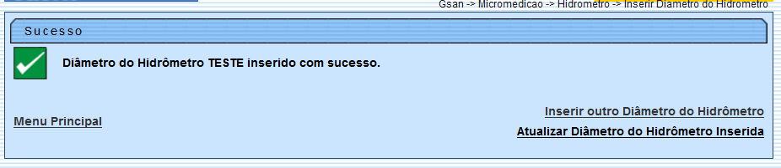

Funcionalidade dos Botões
Botão | Descrição da Funcionalidade
 | Ao clicar neste botão, o sistema desfaz o último procedimento realizado.
 | Ao clicar neste botão, o sistema cancela a operação e retorna à tela principal.
 | Ao clicar neste botão, o sistema comanda a inserção dos dados nas bases de dados.
Clique aqui para retornar ao Menu Principal do GSAN

